SOAL PRAKTIKUM

- Instal 2 (dua) OS Ubuntu 16.04 menggunakan Virtual Box (Sejenisnya), dan berikan nama OS Ubuntu yang pertama npm_server dan yang kedua OS Ubuntu npm_client1. (25 poin).
- Konfigurasikan DHCP dan DHCP Fixed IP pada Server lalu untuk Client1 menerima IP dari DHCP Fixed IP dan Client2 menerima IP dari DHCP. Dimana Client2 merupakan Laptop Kalian sendiri. Gunakan 2 IP yang berbeda. Dan buktikan bahwa Server telah melakukan konfigurasi dan semua Client telah mendapatkan IP yang sesuai. (45 poin)
- DHCP
  - Masuk ke terminal dengan Ctrl+T
  - Login sebagai User Root
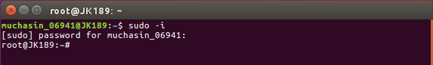
  - Set IP address komputer server menjadi 192.168.1.1/24
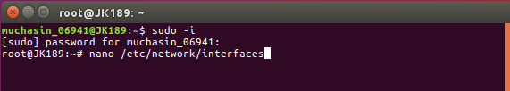
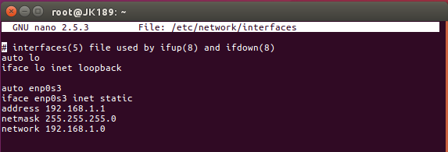
  - Lakukan editing pada file /etc/dhcp/isc-dhcp-server
# nano /etc/dhcp/isc-dhcp-server
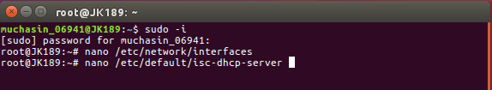
  - Edit menjadi:
interfaces = “enp0s3”
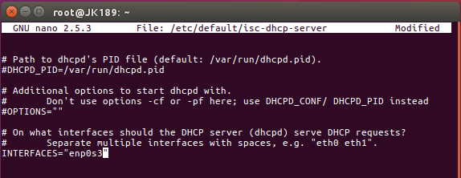
  - Lakukan editing pada file /etc/dhcp/dhcp.conf dengan mengetikkan perintah:
# nano /etc/dhcp/dhcpd.conf
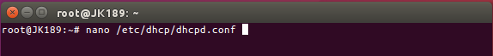
  - Aktifkan perintah:
authoritative
NB : cara mengaktifkan hapus ‘#’
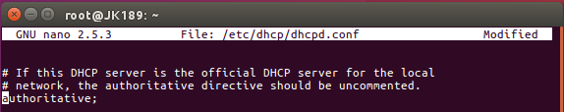
  - Lalu ketikkan perintah:
subnet 192.168.1.0 netmask 255.255.255.0 {
range 192.168.1.2 192.168.1.8;
default-lease-time 600;
max-lease-time 7200;
}
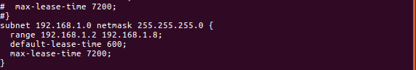
  - Simpan hasil pekerjaan anda dengan mengetikkan sintaks perintah Ctrl+x kemudian tekan Y lalu enter.
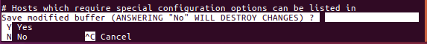

  - Melakukan restart pada server DHCP Server dengan perintah berikut ini:
# /etc/init.d/isc-dhcp-server restart
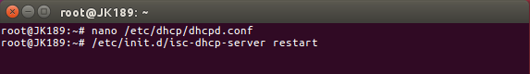
  - DHCP berhasil kita setting, dan DHCP server berhasil direstart tanpa ada error.
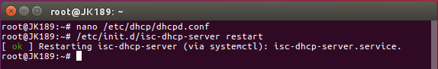
  - Setting interfaces client menjadi :
auto vboxnet0
iface vboxnet0 inet dhcp
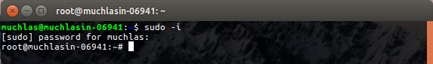
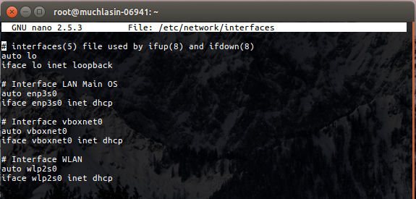
  - Kemudian restart service network dengan perintah:
# /etc/init.d/networking restart
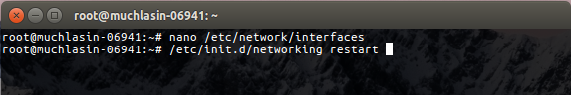
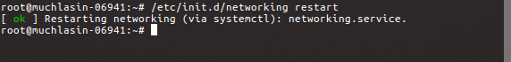

  - Jika sudah mendapatkan IP, cek IP client dengan perintah:
# ifconfig
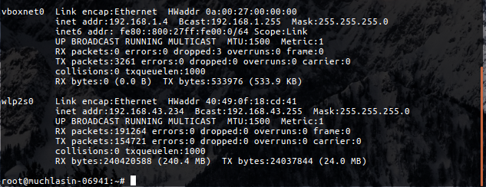

- DHCP Fixed IP
- Buka file /etc/dhcp/dhcp.conf dengan perintah:
# nano /etc/dhcp/dhcp.conf
- Menambahkan sintak berikut dibawah konfigurasi DHCP yang telah dilakukan pada langkah percobaan a, untuk memberikan fixed IP address 192.168.1.8 kepada client 1:
host client1{
hardware ethernet 00:1e:c9:58:10:4f;
fixed-address 192.168.1.8;
}
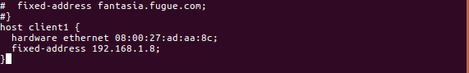
- Kode hardware ethernet merupakan kode hardware milik client yang bisa dilihat dengan perintah ifconfig pada komputer client.
# ifconfig
HWaddr 08:00:27:ad:aa:8c
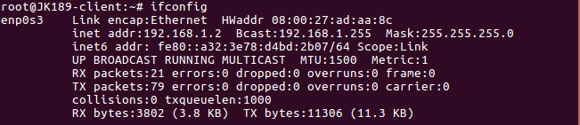
- Restart DHCP pada komputer server.
# /etc/init.d/isc-dhcp-server restart
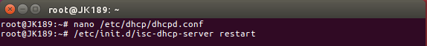
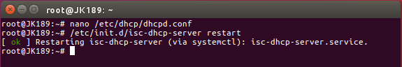
- Setting interfaces client1 menjadi dhcp.
auto enp0s3
iface enp0s3 inet dhcp
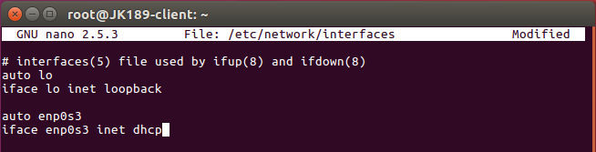
- Kemudian restart service network client.
